Алгебра 5 неделя с 5-8 мая

№  п/п | Предмет | Тема урока  и ссылка на интернет портал | Домашнее задание | Адрес электронной  почты учителя
1 | Алгебра | Решение задач с помощью систем уравнений  Посмотреть видео  https://yandex.ru/video/preview/?filmId=3741139691376953259&text=решение+задач+с+помощью+систем+уравнений+7+класс+видеоурок+алгебра | § 45 стр 219-220 №1101 №1102 (Письменно в тетрадь) | davidenko_61@list.ru  potakovalara@mail.ru  yana.tarakanova.7557@mail.ru
2 | Алгебра | Решение задач с помощью систем уравнений https://resh.edu.ru/subject/lesson/1145/  Решить самостоятельную работу https://resh.edu.ru/subject/lesson/1146/  Запишите с помощью системы уравнений следующую ситуацию:  - Сумма двух чисел равна 17. Одно из чисел на 7 меньше другого.  - Периметр прямоугольника 400 м. Длина его в 3 раза больше ширины.  - Таня заплатила за 3 тетради и 2 карандаша 58 рублей, а Лена за 5 таких же тетрадей и 1 карандаш – 78 р. | § 45 стр 219-220 Разобрать устно | davidenko_61@list.ru  potakovalara@mail.ru  yana.tarakanova.7557@mail.ru
3 | Алгебра | Решение систем линейных уравнений  П 43 способом подстановкиhttps://resh.edu.ru/subject/lesson/1430/  п 44 способом сложенияhttps://resh.edu.ru/subject/lesson/1342/  п 45 Решение задач с помощью систем уравненийhttps://resh.edu.ru/subject/lesson/1145/ | § 43-45 №1169 (а)  №1172(а)  1177(Письменно в тетрадь) | davidenko_61@list.ru  potakovalara@mail.ru  yana.tarakanova.7557@mail.ru

Алгебра c 12 по 15 мая

№  п/п | Предмет | Тема урока  и ссылка на интернет портал | Домашнее задание | Адрес электронной  почты учителя
1-3 | Алгебра | Контрольная работа по теме «Решение систем линейных уравнений» | 7б https://edu.skysmart.ru/student/vopefigipe  7г https://edu.skysmart.ru/student/pahesutivu  7а,7в https://edu.skysmart.ru/student/popifohodu  Точно такие задачи вы увидите в тесте:  1)Найдите координаты двух точек линейной функции 2х-5y=10  2) Какому графику уравнения принадлежит точка А(-0,2;0,2)  4х+5у=-2  3х-4у+1,4=0  2х+у+0,2=0  3) Решите системы уравнений  1. х-у=4  х+2у=7  2.  2х-у=5  -х+2у=2  4) Из двух пунктов, расстояние между которыми 81 км, выехали одновременно навстречу друг другу два велосипедиста и встретились через 3 ч. Известно, что скорость первого велосипедиста на 3 км/ч больше скорости второго. Определите скорость каждого велосипедиста. | davidenko_61@list.ru  potakovalara@mail.ru  yana.tarakanova.7557@mail.ru
  x | 0
  y |  | 0

Алгебра c 18 по 22 мая
№  п/п | Предмет | Тема урока  и ссылка на интернет портал | Домашнее задание | Адрес электронной  почты учителя
1-2 | Алгебра | Решение задач | 7б https://edu.skysmart.ru/student/tasixohopu  7г  https://edu.skysmart.ru/student/mupepusoke  7а, 7в  https://edu.skysmart.ru/student/rifikavufe  1)В первой вазе x яблок, во второй — y яблок. Составьте уравнение по следующему условию  - в двух вазах 15 яблок:  - в первой вазе на 4 яблока меньше, чем во второй:  - в первой вазе в 3 раза больше яблок, чем во второй:  - после того как из первой вазы переложили во вторую 2 яблока, в двух вазах стало яблок поровну:  2) Утроенный угол при основании равнобедренного треугольника на 116° больше удвоенного угла при вершине. Найдите величину каждого угла треугольника.  3) В копилке оказались только десятирублёвые и пятирублёвые монеты на общую сумму 160 р. Сколько было десятирублёвых монет и сколько пятирублёвых, если всего было 25 монет? | davidenko_61@list.ru  potakovalara@mail.ru  yana.tarakanova.7557@mail.ru
3 | Алгебра | Повторение. Степень и ее свойства | 7б https://edu.skysmart.ru/student/vurizovagi  7г https://edu.skysmart.ru/student/mihodigapa  7а,7в https://edu.skysmart.ru/student/fuxelozaki  (2/5​+4/15​)⋅3=  −12⋅(−8,1)−5,3=  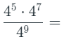  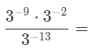  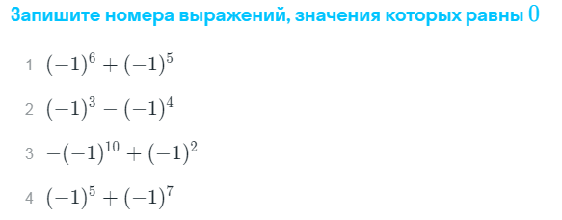 | davidenko_61@list.ru  potakovalara@mail.ru  yana.tarakanova.7557@mail.ru

Алгебра c 25 по 30 мая
№  п/п | Предмет | Тема урока  и ссылка на интернет портал | Домашнее задание | Адрес электронной  почты учителя
1-3 | Алгебра | Повторение. Многочлены | 7б https://edu.skysmart.ru/student/bararobobi  7г https://edu.skysmart.ru/student/hasuralena  7а,7в письменно в тетради, фото выполненной работы прислать на почту.  Преобразование в многочлен:  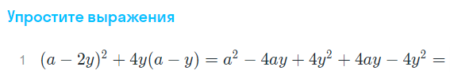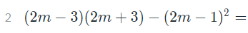  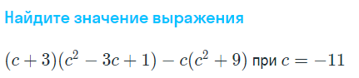 | davidenko_61@list.ru  potakovalara@mail.ru  yana.tarakanova.7557@mail.ru

Геометрия Класс: 7 А, 7б, 7в, 7г
Геометрия 4 - 5 неделя, в предыдущем документе. Те кто не сделали раньше, доделайте, новое выделено красным ниже.

Геометрия до 30 мая
3 | Геометрия | Повторение. | 7г, 7б https://edu.skysmart.ru/student/razazahago  7а,7в письменно в тетрадь, прислать фото выполненной работы на почту.  1) На рисунке изображен треугольник ABC. Найдите длину высоты, проведенной из вершины B  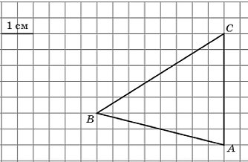  2) В равнобедренном треугольнике ABC (AB = BC) медиана BM и биссектриса CN пересекаются в точке O, угол A равен 38∘. Найдите угол NOB | davidenko_61@list.ru  potakovalara@mail.ru  yana.tarakanova.7557@mail.ru

